**Архитектура Петербурга XVIII – XIX вв.: Петропавловская крепость**

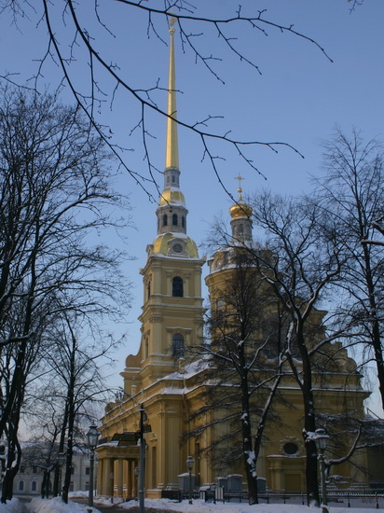

*Петропавловский собор. Современная фотография*

Крепость, с которой началась история Санкт-Петербурга, была заложена 16 (27) мая 1703 года, в день святых Петра и Павла на Заячьем острове. Петр I лично принимал участие в составлении плана крепости. Были построены шесть бастионов, соединенных куртинами. Каждый бастион получил свое название. Один из них была назван Государевым, остальные – в честь сподвижников Петра: Меншикова, Трубецкого, Нарышкина и других.

Первоначально крепость была дерево-земляной, впоследствии крепостные сооружения были перестроены в камне и облицованы гранитом. С военной точки зрения крепость должна была защитить новый город от вторжения вражеского флота и запереть вход в Неву из Финского залива. Но непосредственно в боевых действиях крепость никогда не участвовала. Ее главное назначение – быть символом северной столицы России. Не случайно именно день закладки Петропавловской крепости считается днем рождения Санкт-Петербурга и ежегодно отмечается 27 мая городским праздником. Ежедневно с Нарышкина бастиона стреляет пушка, отмечая выстрелом наступление полудня. Этот обычай ведет свое начало еще с петровских времен.

Сегодня на территории крепости находится музей истории Санкт-Петербурга.